บทที่ 3 : การคำนวณ การสร้าง การออกแบบ

3.1 สมาร์ตการ์ดจำลอง

จุดประสงค์ของการสร้างสมาร์ตการ์ดจำลอง
เพื่อเป็นการศึกษาเปรียบเทียบข้อดีและข้อเสียต่างๆ, ทดสอบการใช้งานของสมาร์ตการ์ดรุ่นต่างๆ ที่มีจำหน่ายตามท้องตลาด ก่อนที่จะทำการสั่งซื้อสมาร์ตการ์ดตัวจริงมาจากต่างประเทศ เนื่องจาก สมาร์ตการ์ดที่มีจำหน่ายอยู่ตามท้องตลาด มีหลากหลายรุ่นซึ่งแต่ละรุ่นใช้ไมโครคอนโทรลเลอร์ และ
หน่วยความจำที่แตกต่างกัน ซึ่งมีข้อดี ข้อเสียที่ต่างกันออกไป รวมไปถึงราคา ดังนั้นจึงต้องมีการจัดสร้างสมาร์ตการ์ดจำลองขึ้นก่อนการสั่งซื้อการ์ดจริง เนื่องจากสมาร์ตการ์ดจำลองที่เราสามารถสร้างขึ้นได้เองนั้นมีราคาถูกกว่าสมาร์ตการ์ดจริงถึงเกือบ 50 % และการสั่งซื้อจากต่างประเทศต้องเสียค่าจัดส่ง(shipping)ที่แพงและใช้เวลาที่ยาวนาน และเหตุผลที่สำคัญอีกประการหนึ่งก็คือสมาร์ตการ์ดจำลองสามารถทำการโปรแกรมข้อมูลลงบนตัวไมโครคอนโทรลเลอร์ และหน่วยความจำได้ง่ายกว่า เพราะสมาร์ตการ์ดจำลองสร้างขึ้นมาจาก ไอซีที่เป็นแพ็กเก็ตแบบดีไอพี (Dual In-Line Packet) ที่ใช้งานกันทั่วไป จึงสามารถนำไปใช้งานกับเครื่องโปรแกรมไอซีทั่วไปได้ทันที ทำให้ได้รับความสะดวก รวดเร็ว และง่ายในการโปรแกรมข้อมูลลงในสมาร์ตการ์ดจำลอง ซึ่งจะแตกต่างกับสมาร์ตการ์ดจริงตรงที่เมื่อเวลาจะโปรแกรมข้อมูลลงตัวการ์ดจะต้องสร้างอินเทอร์เฟชเฉพาะขึ้นมา เพื่อเชื่อมต่อระหว่างตัวสมาร์ตการ์ดกับเครื่องโปรแกรมไอซี ซึ่งเป็นการเสียเวลาและเงินทุนเป็นอย่างมาก หากจะต้องทำการสร้างอินเทอร์เฟชสำหรับการ์ดที่เราต้องการศึกษา เพื่อทดสอบการใช้งานของการ์ดซึ่งมีหลายรุ่น ซึ่งเป็นที่แน่นอนว่าหากใช้สมาร์ตการ์ดจริง จะต้องสร้างอินเทอร์เฟชหลายตัวเพื่อที่จะใช้โปรแกรมข้อมูลลงการ์ดในแต่ละรุ่น ซึ่งในท้ายที่สุดแล้วก็จะเลือกการ์ดเพียงรุ่นเดียวเพื่อมาใช้งานในโครงงานนี้เท่านั้น จึงเป็นการทำให้ อินเทอร์เฟช ที่สร้างมาสำหรับรุ่นอื่นๆไม่ได้ใช้งานอีกต่อไป ดังนั้นการสร้างสมาร์ตการ์ดจำลองขึ้นเพื่อใช้ในการศึกษาและทดสอบสมาร์ตการ์ดรุ่นต่างๆ จึงเป็นวิธีที่ดีที่สุด นอกจากนี้ยังคุ้มค่าและรวดเร็วอีกด้วย โดยในสมาร์ตการ์ดจำลองนี้เรายังสามารถเพิ่มเติมคุณสมบัติต่างๆนอกเหนือจากที่การ์ดจริงมีได้อีกด้วย เช่น เพิ่มไฟ LED ลงไปใน การ์ด โดยต่อจากพอร์ตของตัวไมโครคอนโทรลเลอร์ เพื่อเป็นการอำนวยความสะดวกในขั้นตอนของการพัฒนาหรือดีบักโปรแกรม ซึ่งทำได้โดยการโปรแกรมตัว ไมโครคอนโทรลเลอร์ ให้ ตัวไฟ LED แสดงสถานะและ ขั้นตอนการทำงานต่างๆของตัวการ์ด ในส่วนของสมาร์ตการ์ดจำลองนั้นเราได้ทำการสร้างสมาร์ตการ์ดจำลองขึ้น 3 แบบด้วยกัน เพื่อใช้เป็นตัวอย่างในการทดลองใช้งานสมาร์ตการ์ด ที่มีขายในท้องตลาด ทั้ง 3 รุ่นดังต่อไปนี้

    - การ์ด A ประกอบไปด้วยไมโครคอนโทรลเลอร์ ATMEL AT90S8515 กับ Memory EEPROM ATMEL AT24C64 (ขนาด 64 K)
โดย การ์ด อันนี้ได้ออกแบบให้มี ไฟ LED ถึง 7 ดวง ซึ่งต่อจากพอร์ตของตัว ไมโครคอนโทรลเลอร์ โดยที่เราสามารถโปรแกรมตัวไมโครคอนโทรลเลอร์ ให้ ไฟ LED แสดงสถานะ, ขั้นตอนการทำงานต่างๆของตัว การ์ด เพื่อเป็นการอำนวยความสะดวกสำหรับขั้นตอนของการพัฒนาหรือดีบักโปรแกรม

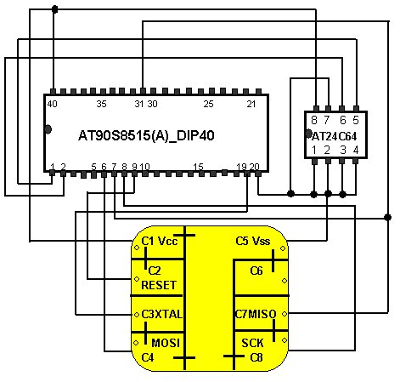

รูปที่ 3-1 แสดงการเชื่อมต่อวงจรของตัวการ์ด A
โดยในรูป 3-1 เป็นวงจรอันเดียวกันกับวงจรที่ใช้ในการ์ดจริงที่มีขายอยู่ในท้องตลาด โดยรูปที่แสดงข้างต้นนี้จะไม่รวมวงจรที่ LED เพิ่มเติมขึ้นมานอกเหนือจากวงจรของการ์ดจริง
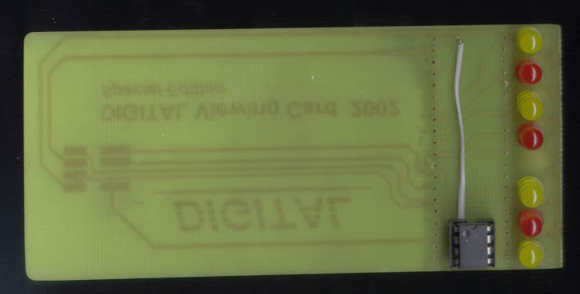

รูปที่ 3-2 แสดงด้านบนของ การ์ด A
โดยที่ภายในรูป 3-2 จะเห็นตัว EEROM AT24C64 และไฟ LED ทั้ง 7 ดวง

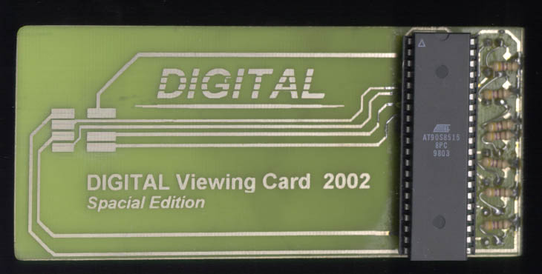

รูปที่ 3-3 แสดงด้านล่างของ การ์ด A
โดยที่ภายในรูป 3-3 จะเห็นตัวไมโครคอนโทรลเลอร์ ATMEL AT90S8515 และ ตัวต้านทานซึ่งต่อกับไฟ LED ด้านบนทั้ง 7 ดวง

    - การ์ด B ประกอบไปด้วยไมโครคอนโทรลเลอร์ Microchip PIC16F84A กับ Memory EEPROM Microchip 24LC16 (ขนาด 16 K)
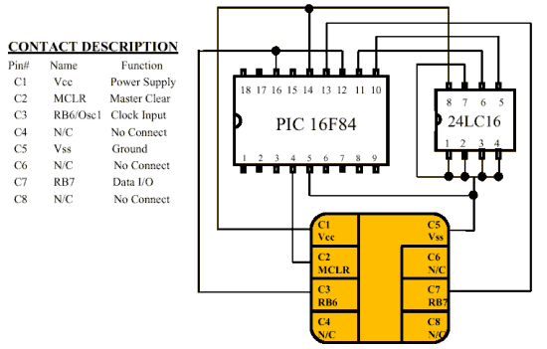

รูปที่ 3-4 แสดงการเชื่อมต่อวงจรของตัวการ์ด B
โดยในรูป 3-4 เป็นวงจรอันเดียวกันกับวงจรที่ใช้ใน การ์ด B จริงที่มีขายอยู่ในท้องตลาด

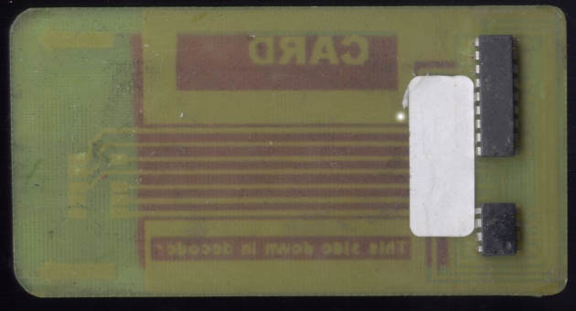

รูปที่ 3-5 แสดงด้านบนของ การ์ด B
โดยที่ภายในรูป 3-5 จะเห็นตัวไมโครคอนโทรลเลอร์ Microchip PIC16F84A และ EEprom 24LC16
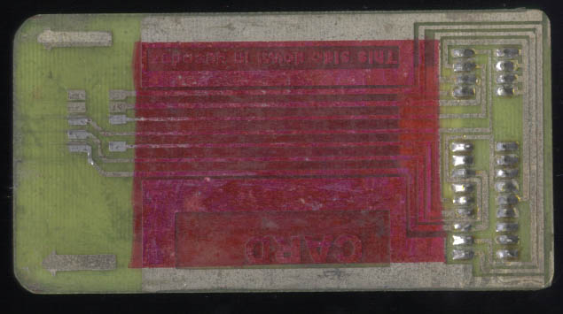

รูปที่ 3-6 แสดงด้านล่างของการ์ด B

    - การ์ด C ประกอบไปด้วยไมโครคอนโทรลเลอร์ ATMEL AT90S2343 กับ Memory EEPROM ATMEL AT24C16 (ขนาด 16 K)

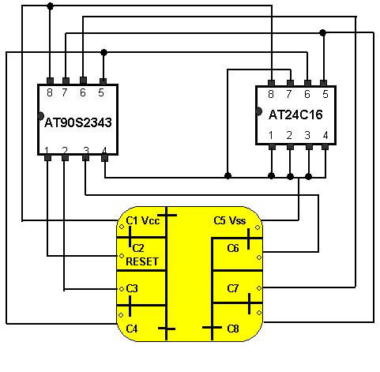

รูปที่ 3-7 แสดงการเชื่อมต่อวงจรของตัวการ์ด C
โดยที่รูป 3-7 เป็นวงจรอันเดียวกันกับวงจรที่ใช้ในการ์ด C จริงที่มีขายอยู่ในท้องตลาด

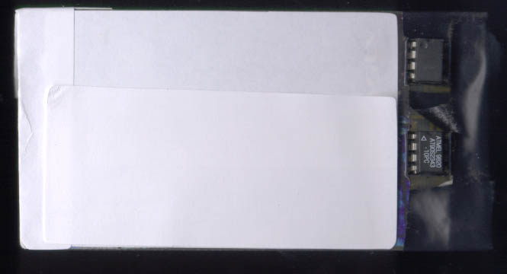

รูปที่ 3-8 แสดงด้านบนของการ์ด C
โดยที่ภายในรูป 3-8 จะเห็นตัวไมโครคอนโทรลเลอร์ ATMEL AT90S2343 และ EEPROM 24C16

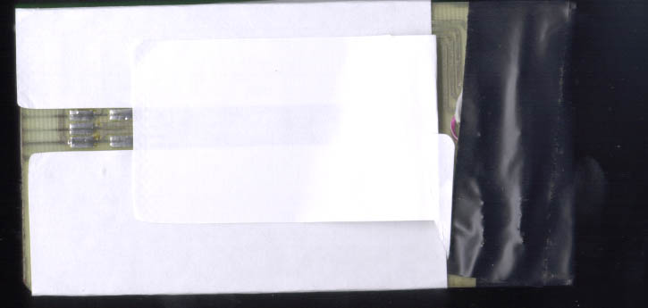

รูปที่ 3-9 แสดงด้านล่างของการ์ด C

3.2 เครื่องอ่าน/เขียนสมาร์ตการ์ด (Smart card Reader/Writer)
การออกแบบ เครื่องอ่าน/เขียนสมาร์ตการ์ด
เครื่องอ่าน/เขียนสมาร์ตการ์ด ได้ถูกออกแบบให้สามารถใช้งานได้กับสมาร์ตการ์ดประเภท Asynchronous (Processor Card) ส่วนใหญ่ได้

ทำการรับคำสั่งจากคอมพิวเตอร์
โดยผ่านทางพอร์ตอนุกรม RS 232

นำคำสั่งที่ได้จากพอร์ตอนุกรม
RS-232 มาแปลงมาให้อยู่ใน
รูปแบบของสัญญาณที่ใช้
ติดต่อกับสมาร์ตการ์ด

ทำการติดต่อกับ สมาร์ตการ์ด

รอรับข้อมูล/คำสั่ง ตอบกลับจาก
สมาร์ตการ์ด

นำข้อมูล/คำสั่ง ที่ได้จาก
สมาร์ตการ์ดมาแปลงให้อยู่ใน
รูปแบบของสัญญาณที่ใช้ติดต่อ
ผ่านทางพอร์ตอนุกรม RS-232

ส่งข้อมูล/คำสั่ง ไปยังคอมพิวเตอร์
โดยผ่านทางพอร์ตอนุกรม RS-232

รูปที่ 3-10 Block Diagram แสดงถึงแนวคิดการทำงานของ เครื่องอ่าน/เขียนสมาร์ตการ์ด

ในขั้นตอนแรกของการออกแบบ เราจะพิจารณาถึงคุณสมบัติของ เครื่องอ่าน/เขียนสมาร์ตการ์ด ดังต่อไปนี้
1. ใช้ติดต่อกับคอมพิวเตอร์โดยผ่านทาง พอร์ตอนุกรม RS232 แบบ DB9
ซึ่งเหตุผลที่เราเลือกใช้พอร์ตแบบอนุกรม (Serial Port) แทนที่จะใช้ พอร์ตแบบขนาน (Parallel Port) ทั้งๆ การติดต่อกับพอร์ตแบบขนาน มีความซับซ้อนยุ่งยากน้อยกว่า เนื่องจากพอร์ตแบบอนุกรมใช้สายนำสัญญาณน้อยกว่า และมีขนาดของหัวนำสัญญาณที่เล็กกว่าทำให้การจัดวางรูปแบบของอุปกรณ์บนตัวเครื่องอ่าน/เขียนสมาร์ตการ์ดทำได้ง่ายกว่า อีกทั้งยังทำให้เครื่องอ่าน/เขียนสมาร์ตการ์ด มีขนาดที่เล็กกว่า นอกจากนี้พอร์ตแบบอนุกรม ยังมีการป้องกันการเสียหายอันเกิดขึ้นโดยไม่ได้ตั้งใจ โดยสามารถเสียบสายเคเบิ้ลของพอร์ตแบบอนุกรมกับเครื่องคอมพิวเตอร์ในขณะที่เครื่องเปิดอยู่ได้ เนื่องจาก เครื่องอ่าน/เขียนสมาร์ตการ์ดนี้มีอินเทอร์เฟช ติดต่อกับคอมพิวเตอร์ โดยใช้พอร์ตอนุกรม RS232 ดังนั้นจึงต้องใช้ตัว IC MAX 232 เพื่อใช้เป็นไดรฟ์เวอร์ ในการติดต่อกับพอร์ต RS232 โดย IC ตัวที่เรานำมาใช้เป็นของ MAXIM ใช้ Power +5 โวลต์ โดยเราเลือกใช้แพ็กเก็ต แบบ 16 ขา Plastic DIP

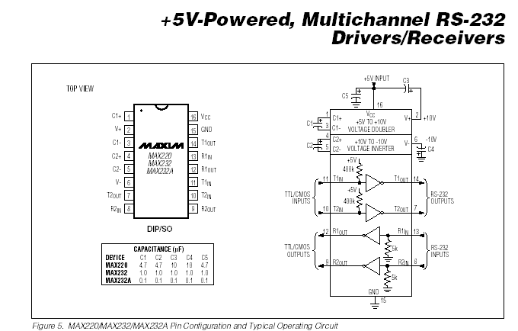

รูปที่ 3-11 แสดงถึงขาต่างๆ ของ MAX232 และวงจรในการใช้งานทั่วไป

จากรูปที่ 3-11 จะเห็นได้ว่าในการที่จะใช้งานตัว MAX232 นี้จำเป็นจะต้องมีการต่อตัวเก็บประจุ (Capacitor) ภายนอก 4 ตัว ซึ่งก็คือ C1-C4 โดยในวงจรของเครื่องอ่าน/เขียนสมาร์ตการ์ด เราได้ออกแบบให้ใช้ ตัวเก็บประจุ 4 ตัวนี้เป็นชนิดแทนทาลัม สำหรับค่าของตัวเก็บประจุนั้นก็ใช้ตามที่โรงงานผู้ผลิตกำหนด ดังรูปที่ 3-11 ซึ่งก็คือ 1.0 uF

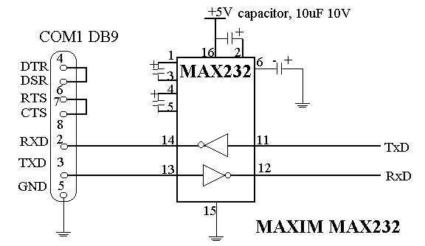

รูปที่ 3-12 แสดงถึงการต่อตัว MAX232 กับพอร์ตอนุกรม RS232 ชนิด DB9

2. สัญญาณนาฬิกาที่ใช้กับเครื่องอ่าน/เขียนสมาร์ตการ์ด
ในตอนแรกตัวเครื่องอ่าน/เขียนสมาร์ตการ์ดที่ได้สร้างขึ้นมาเรากำหนดให้สัญญาณนาฬิกาที่ใช้ติดต่อกับสมาร์ตการ์ด เป็นไปตามมาตรฐาน ISO 7816 ซึ่งก็คือ 3.57 MHz ซึ่งเมื่อใช้ สัญญาณนาฬิกา = 3.57 MHz จะทำให้อัตราความเร็วของการรับส่งข้อมูลที่ติดต่อระหว่าง สมาร์ตการ์ด กับตัวเครื่องอ่าน/เขียนสมาร์ตการ์ด มีค่าเท่ากับ 9600 baud
[คำนวณจาก3.571200/372X1000000 = 9600 bps (bytes per second)]

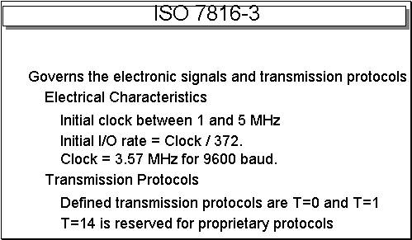

รูปที่ 3-13 แสดงถึงคุณสมบัติบางประการของมาตรฐาน ISO7816-3

โดยเครื่องอ่าน/เขียนสมาร์ตการ์ดที่สร้างขึ้นในตอนแรกนี้ เราจะใช้คริสตอลค่า 3.579545 MHz (เหตุผลที่ใช้คริสตอลค่า 3.579545 MHz เนื่องจากเป็นค่าที่ใกล้เคียงที่สุดเมื่อเทียบกับ 3.57 MHz) เป็นตัว กำเนิดสัญญาณนาฬิกา (Oscillators) ให้กับตัวสมาร์ตการ์ด

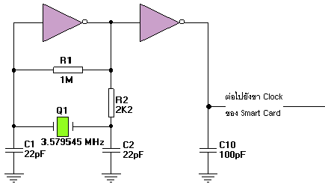

รูปที่ 3-14 แสดงวงจรในส่วนของตัวกำเนิดสัญญาณนาฬิกาให้กับสมาร์ตการ์ด
โดยใช้สัญญาณนาฬิกา = 3.579545 MHz

รูปที่ 3-14 แสดงถึงวงจรในส่วนของตัวกำเนิดสัญญาณนาฬิกาให้กับสมาร์ตการ์ด โดยมีหัวใจหลักของการทำงานคือ คริสตัล ค่า 3.579545 MHz เป็นตัวกำเนิดสัญญาณ แต่ภายหลังได้ทำการปรับปรุงวงจรใหม่ โดยเพิ่มค่าสัญญาณนาฬิกาเป็น 6 Mhz โดยใช้คริสตัลค่า 6 MHz เป็นตัวกำเนิดสัญญาณ เนื่องจากตัวสมาร์ตการ์ดสามารถรองรับการทำงานที่ความ 6 Mhz ได้
และมีข้อดีคือทำให้สมาร์ตการ์ดทำงานเร็วขึ้นและเป็นการเพิ่มความเร็วของการรับส่งข้อมูลที่ ติดต่อสื่อสารระหว่างสมาร์ตการ์ดกับ ตัวเครื่องอ่าน/เขียนสมาร์ตการ์ดให้สูงขึ้น ซึ่งมีค่าประมาณ 14400 baud

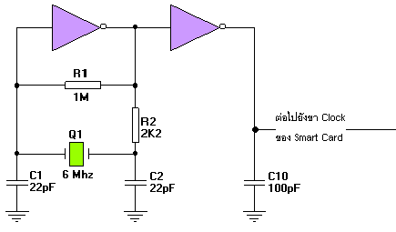
รูปที่ 3-15 แสดงวงจรในส่วนของตัวกำเนิดสัญญาณนาฬิกาให้กับสมาร์ตการ์ด
โดยใช้สัญญาณนาฬิกา = 6 MHz

โดยจากวงจรจะเห็นว่าต้องใช้ ตัวเก็บประจุ 2 ตัวในการต่อกับคริสตอลซึ่งในการออกแบบนี้จะใช้แบบแทนทาลัม ซึ่งค่าที่ใช้คือ 22 pF (ฟิโคฟารัด) จากนั้นในวงจรก็จะใช้ตัว อินเวอร์เตอร์เกต 2 ตัว เพื่อให้เกิดเป็นสัญญาณนาฬิกา โดยตัวอินเวอร์เตอร์เกต จะใช้จาก IC เบอร์ 74HC04 โดยภายใน IC 74HC04 จะมีตัวอินเวอร์เตอร์เกตอยู่ 6 ตัว ดังแสดงในรูปที่ 3-15
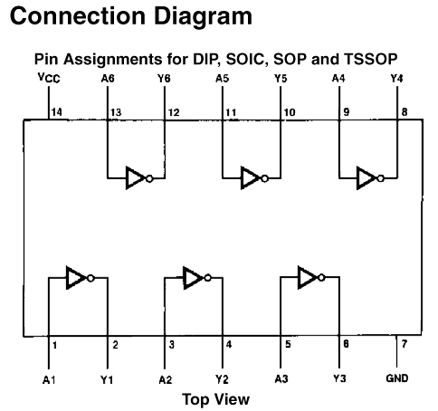
รูปที่ 3-16 แสดงถึงตำแหน่งของตัวอินเวอร์เตอร์ทั้ง 6 ตัว
และตำแหน่งของขาที่ต่อกับภายนอกของ ตัวอินเวอร์เตอร์แต่ละตัว

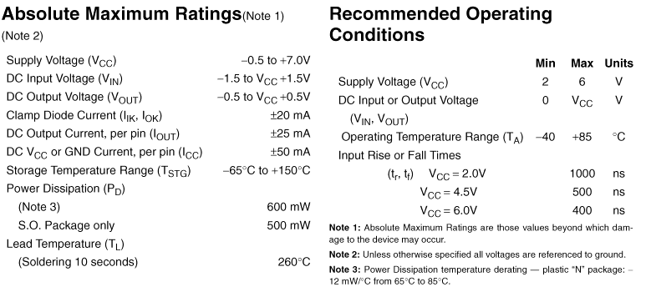

รูปที่ 3-17 แสดงถึงคุณสมบัติบางส่วนของ 74HC04

จากรูปที่ 3-16 เราจะเห็นว่า Supply Voltage (Vcc) ที่เหมาะสมจะอยู่ในช่วง 2 โวลต์
ถึง 6 โวลต์ ดังนั้นในวงจรนี้เราจะออกแบบให้ IC 74HC04 ใช้ Supply Voltage (Vcc) ที่มีค่าเท่ากับ 5 V เพื่อเป็นการลดความซับซ้อนในวงจร และง่ายต่อการออกแบบเนื่องจาก ในตัว IC MAX232 และตัว สมาร์ตการ์ด ก็ใช้ Supply Voltage (Vcc) มีค่า เท่ากับ 5 V เช่นกัน

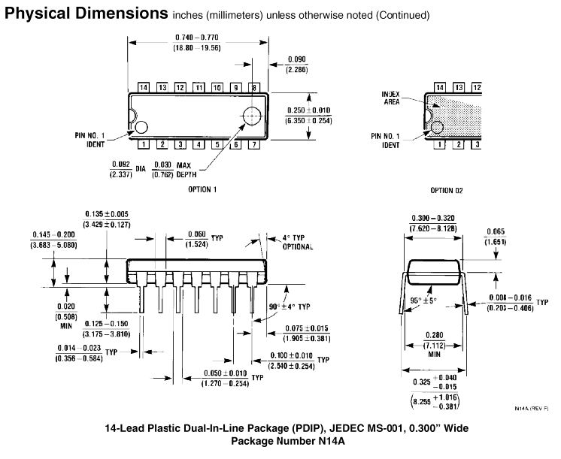

รูปที่ 3-18 แสดงถึงขนาดและลักษณะภายนอกของ IC 74HC04

โดยตัว IC 74HC04 ตัวที่เรานำมาใช้ในวงจร ซึ่งเราเลือกใช้ในแพ็กเกจ แบบ PDIP
(Plastic Dual-In-Line Package)

3. IC Voltage Regulator ที่ใช้กับเครื่องอ่าน/เขียนสมาร์ตการ์ดในโครงงานนี้
เนื่องจากตัวสมาร์ตการ์ด และตัว IC ต่างๆ ใช้ Supply Voltage (Vcc) = 5V เป็นส่วนใหญ่ ดังนั้นในการออกแบบวงจรจึงเลือกใช้ IC Voltage Regulator ชนิด Positive แบบ 5V ซึ่ง IC ตัวที่เราเลือกใช้คือเบอร์ MC78L05ACP ซึ่งเหตุผลที่เลือกใช้คือ
1. มีช่วงของการรับ Voltage Input ได้กว้าง ซึ่งทำให้ตัวเครื่องอ่าน/เขียนสมาร์ตการ์ดที่เราออกแบบนั้นสามารถใช้ Supply Voltage ได้กว้าง คือ ใช้ได้ตั้งแต่ในช่วง 5 โวลต์ ถึง 15 โวลต์ ทำให้มีความยืดหยุ่นในการติดตั้งและใช้งาน โดยสามารถใช้ไฟ 12 โวลต์ จาก แหล่งจากไฟของเครื่องคอมพิวเตอร์โดยตรงก็ได้หรือสามารถใช้ ถ่านแบบก้อนสี่เหลี่ยม 9 V ก็ได้ เพื่อความสะดวกในการพกพาเวลาต่อกับคอมพิวเตอร์โน้ตบุ๊ก (Laptop) ก็ได้ เป็นต้น
2.Output Voltage มีค่าคงที่ซึ่ง = 5 โวลต์ และมีค่าผิดพลาดไม่เกิน 5 %
3.มีราคาถูก
4.มีการจำกัดกระแสของ Internal Short Circuit
5.มีการป้องกัน Internal Thermal Overload
6.มีความสะดวกในการใช้งานเนื่องจากไม่ต้องใช้อุปกรณ์ต่อภายนอก
7.มีขนาดที่เล็ก ทำให้ประหยัดเนื้อที่ และง่ายต่อการออกแบบจัดวางอุปกรณ์

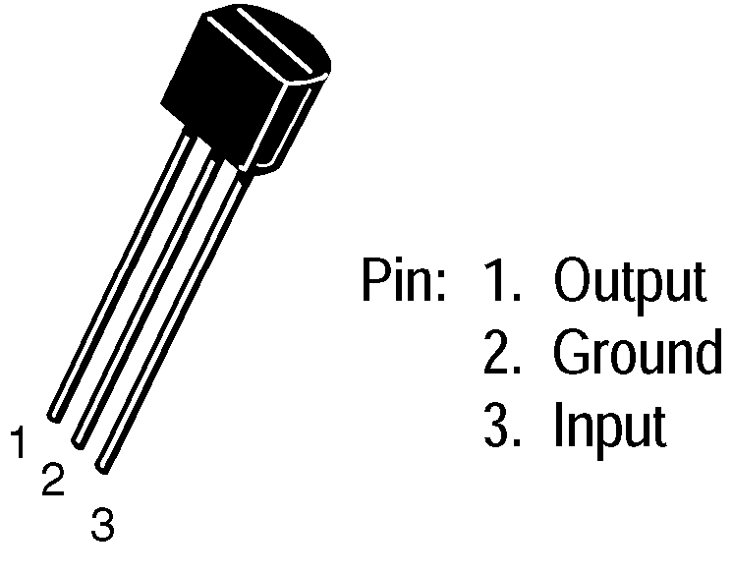

รูปที่ 3-19 แสดงถึงลักษณะรูปร่างของตัว IC เบอร์ MC78L05ACP
และรายละเอียดของขาที่ติดต่อกับภายนอก
ซึ่งจากรูปที่ 3-18 จะเห็นได้ว่าตัว IC เบอร์ MC78L05ACP มีรูปแบบที่นำไปออกแบบใช้งานได้ง่ายมากโดยมีขาเชื่อมต่อ เพียง 3 ขาเท่านั้น ซึ่งก็คือ
      - ขาของไฟออก
      - ขาของกราวนด์
      - ขาของไฟเข้า

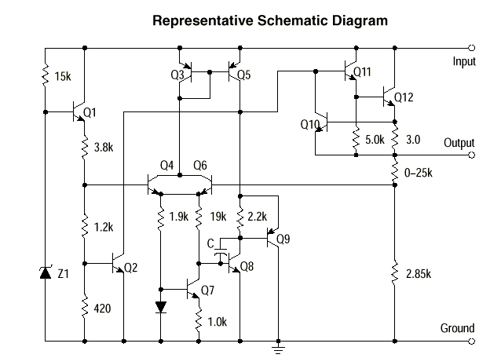

รูปที่ 3-20 แสดงวงจรภายในของตัว IC MC78L05ACP

จากรูปที่ 3-19 จะเห็นได้ว่าหากเราไม่ใช้ตัว IC Voltage Regulator จะต้องใช้วงจร
ตามรูปข้างต้นซึ่งมีความยุ่งยากซับซ้อน และทำให้การออกแบบยากลำบากขึ้นละยังทำให้สิ้นเปลืองพื้นที่ในการจัดวางอุปกรณ์อีกด้วย

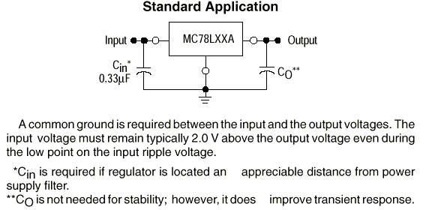

รูปที่ 3-21 แสดงถึงการนำ IC MC78L05ACP ไปใช้งานมาตรฐานทั่วไป

โดยในวงจรเครื่องอ่าน/เขียนสมาร์ตการ์ด มีรูปแบบการใช้งาน IC MC78L05ACP
และการเ ชื่อมต่อตามรูปที่ 3-21 โดยเราใช้ Cin มีค่าเท่ากับ 0.1 uF และ Co มีค่าเท่ากับ 0.1 uF

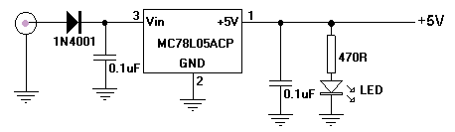
รูปที่ 3-22 แสดงวงจรที่ใช้งานจริงในตัว เครื่องอ่าน/เขียนสมาร์ตการ์ดในส่วนของตัวจ่ายไฟ

จากรูปที่ 3-22 จะเห็นว่า จากตรงขาที่ต่อไฟเข้าเราได้นำเอาไดโอด เบอร์ IN4001 มาต่อคั้นกลางกับ IC Voltage Regulator เพื่อให้ตัวไดโอด IN4001 ทำหน้าที่กรองกระแส เพื่อป้องกันในกรณีที่ไฟที่เข้ามาเป็นไฟ AC ซึ่งอาจทำให้เกิดความเสียหายขึ้นกับวงจรได้ และในตอนท้าย
จะเห็นว่าได้ออกแบบให้ติดตั้ง LED ไว้เพื่อตรวจสอบกระแสไฟที่เข้าวงจรและตรวจสอบการทำงานของตัว IC MC78L05ACP โดย LED จากวงจรจะเห็นได้ว่าถูกต่อมาจากขาเอาต์พุต
ของตัว IC Voltage Regulator โดยมีตัวต้านทานขนาด 1/8 วัตต์ ค่า 470 Ω ต่อคั้นกลางระหว่าง IC MC78L05ACP กับตัว LED เนื่องจากแรงดันที่ออกมาจากขาเอาต์พุตของตัว IC Voltage Regulator มีค่าสูงเกินไปสำหรับ LED จึงต้องทำการออกแบบให้มีตัวต้านทานขั้นกลางเพื่อให้มีแรงดันคร่อมบนตัวต้านทาน เพื่อควบคุมแรงดันที่จ่ายไปยัง LED โดยค่ากระแสที่เราต้องการเพื่อให้เหมาะสมกับ LED ควรมีค่าประมาณ 0.0063 A โดยเราสามารถคำนวณ หาค่าความต้านทานที่ต้องการได้ดังนี้
โดยทั่วไปแล้วแรงดันตกคร่อมตัว LED = 2 โวลต์ ดังนั้นต้องมีแรงดันตกค่อมตัวต้านทานเท่ากับ 5-2 = 3 โวลต์
จากสูตร V = IR
ทราบค่า โวลต์เตจ ซึ่งมีค่าเท่ากับ 3 โวลต์
ทราบค่ากระแส เนื่องจากการต่ออนุกรมกระแสจะเท่ากันทั้งวงจร ดังนั้นกระแสที่ไหลผ่านตัว LED จะต้องมีค่าเท่ากับกระแสที่ไหลผ่านตัวต้านทาน ซึ่งมีค่าเท่ากับ 0.0063 A
ดังนั้นเมื่อเรานำค่าเข้าไปแทนในสูตรเราจะหาค่าความต้านทาน ได้ดังนี้
จากสูตร V = IR
3 = 0.0063 X R
R = 3/0.0063
R = 476.190476190476190476190476190476
ซึ่งค่าของตัวต้านทานที่ใกล้เคียงที่สุดที่หาได้ตามท้องตลาดคือ 470 Ω ดังนั้นเราจึงใช้ตัวต้านทานค่า 470 Ω ต่อขั้นกลางระหว่าง IC MC78L05ACP กับตัว LED

การออกแบบวงจรเชื่อมต่อระหว่าง IC MAX232 กับตัว สมาร์ตการ์ด

โดยในการออกแบบนี้ในขั้นแรก ตามคุณสมบัติที่ได้กำหนดไว้ให้ตัวเครื่องอ่าน/เขียนสมาร์ตการ์ดนี้ ได้กำหนดให้สามารถใช้งานได้กับสมาร์ตการ์ด ตามมาตรฐาน ISO7816 ที่เป็นแบบ Asynchronous (Processor Card) ทั้งแบบ Phoenix และ Smart Mouse โดยทั้งสองแบบนี้มีข้อแตกต่าง ตรงที่ ลอจิกของขารีเซต โดยแบบ Phoenix ขารีเซต จะ Active Low ส่วนแบบ Smart Mouse ขา รีเซต จะ Active High ดังนั้นในการออกแบบในส่วนที่ติดต่อของขารีเซตของสมาร์ตการ์ด จึงต้องทำการออกแบบให้มีจัมเปอร์ ในการเลือกว่าจะต่อผ่าน ตัวอินเวอร์เตอร์หรือไม่ โดยตัวอินเวอร์เตอร์ ที่เราใช้นี้ก็มาจาก IC 74HC04 ตัวเดียวกับที่ได้ใช้ในส่วนของการสร้างสัญญาณนาฬิกาให้กับสมาร์ตการ์ด โดยได้กล่าวถึงในก่อนหน้านี้แล้ว
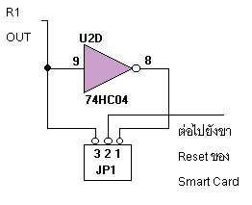

รูปที่ 3-23 แสดงภาพขยายส่วนของจัมเปอร์และตัวอินเวอร์เตอร์

ในส่วนของการติดต่อกับขา I/O ของสมาร์ตการ์ด นั้น เราก็ได้ทำต่อจาก T2 IN กับ R2 OUT ไปยังขา I/O ของสมาร์ตการ์ด ดังรูปที่ 3-24

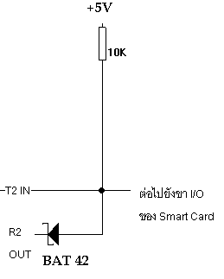

รูปที่ 3-24 แสดงภาพขยายวงจรในส่วนของการติดต่อกับขา I/O ของสมาร์ตการ์ด

จากรูปที่ 3-24 จะเห็นว่าจะมีตัวต้านทานค่า 10 KΩ ต่ออยู่ระหว่างไฟ 5 V และขา I/O เนื่องจากต้องการที่จะให้มีแรงดันตกคร่อมที่ตัวตานทานเพื่อที่จะลดแรงดันไปยังขา I/O ของสมาร์ตการ์ดและลดแรงดันที่ไปยังขา IC ซึ่งในส่วนที่ต่อกับขา R2 ของ IC MAX232 นั้น จะเห็นได้ว่าจะมี SMALL SIGNAL SCHOTTKY DIODE BAT42 เพื่อเป็นตัว PULL UP แรงดันเอาไว้

วงจรในส่วนของตัว Card Detect Switch

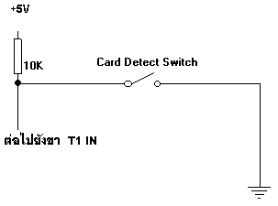

รูปที่ 3-25 แสดงถึงวงจรของตัว Card Detect Switch

โดยตัว Card Detect Switch นี้จะอยู่ในสล็อตของสมาร์ตการ์ดซึ่งเป็นแบบ Normal Close โดยในสถานะที่ไม่มีสมาร์ตการ์ดอยู่ในสล็อต ตัววงจรจะถูกเชื่อมต่อกับกราวนด์ ส่งผลให้กระแสที่ไหลจากตัวต้านทาน จะไปไหลลงกราวนด์ หมด ซึ่งจะทำให้ไม่มีกระแสไหลไปยังขา T1 IN ของตัว IC MAX232 เลย ส่งผลให้ลอจิกที่ขา T1 มีค่าเป็น 0 ในส่วนของกรณีที่มีการ์ดอยู่ใน Slot ตัวสวิตช์ จะอยู่ในสถานะ Open ทำให้ วงจรไม่ต่อกับกราวนด์ ส่งผลให้กระแสจากตัวต้านไหลไปยังขา T1 IN ของตัว IC MAX232 เลย ส่งผลให้ลอจิกที่ขา T1 มีค่าเป็น 1 ซึ่งที่ตัว IC MAX232 จะทำการแปลงค่าลอจิกนี้ส่งออกไปยัง คอมพิวเตอร์ ทางพอร์ตอนุกรม RS-232
โดยเหตุผลที่ต้องในตัวต้านทานไว้ในวงจรก็เพื่อต้องการให้มีแรงดันตกคร่อมที่ตัวต้านทาน เพื่อที่จะลดแรงดันที่ไหลไปยังขา T1 IN ของ IC MAX232 ในกรณีที่สวิตช์ อยู่ในสถานะ Open (มี การ์ด อยู่ใน Slot)

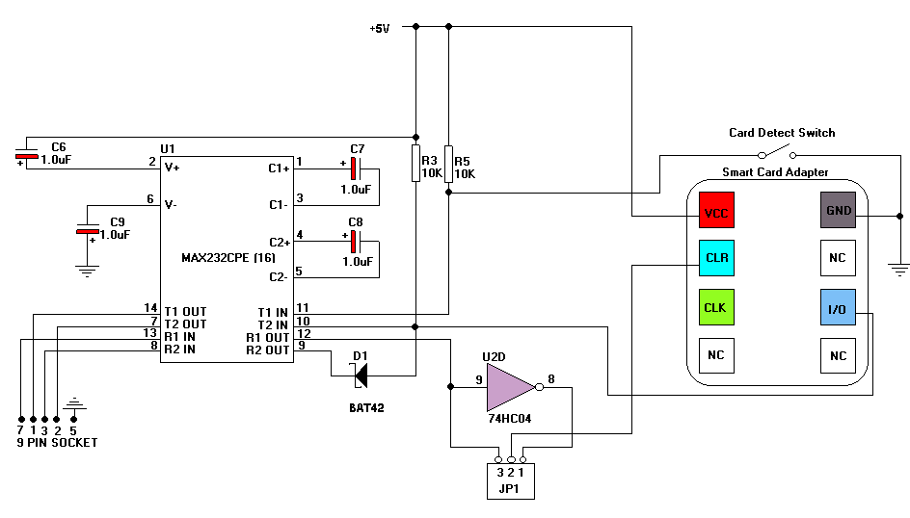

รูปที่ 3-26 แสดงวงจรเชื่อมต่อระหว่าง IC MAX232 กับตัวสมาร์ตการ์ด โดยรวม 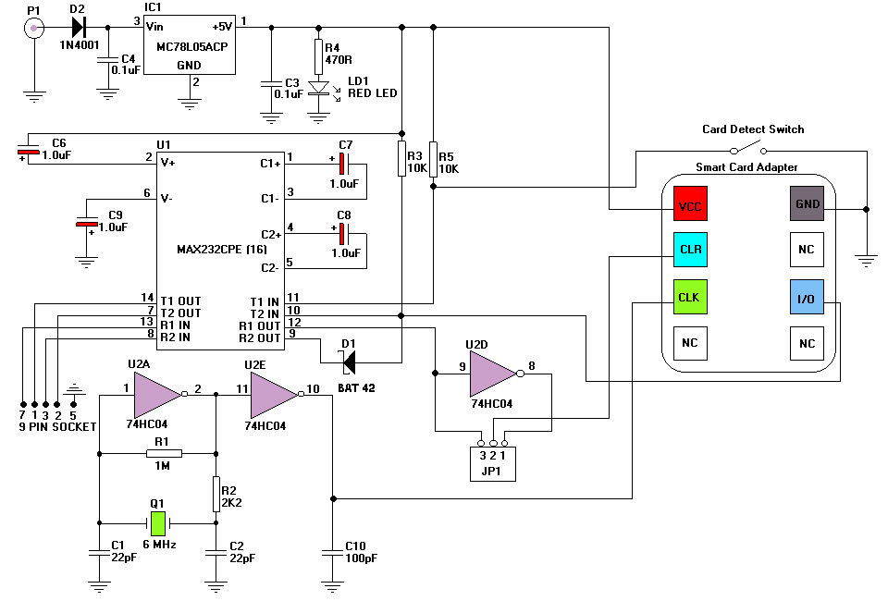

รูปที่ 3-27 แสดงวงจรที่สมบูรณ์ของเครื่องอ่าน/เขียนสมาร์ตการ์ด

โดยรวมทุกส่วนของวงจรที่ได้กล่าวไว้ข้างต้นไว้หมดแล้ว

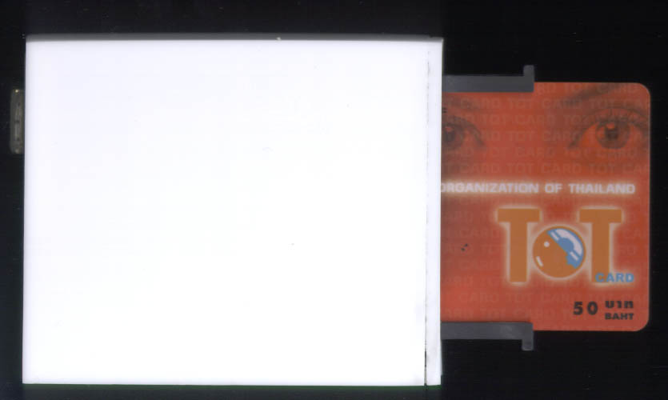
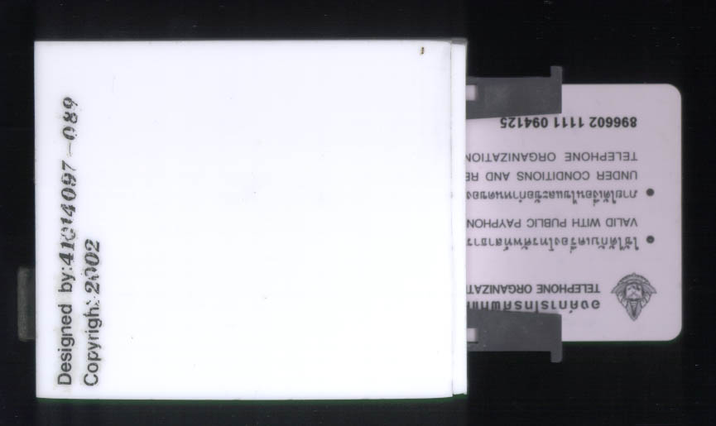

รูปที่ 3-28 แสดงเครื่องอ่าน/เขียนสมาร์ตการ์ดที่ประกอบเสร็จสมบูรณ์

รายการอุปกรณ์ต่างๆ ที่ต้องใช้ในเครื่องอ่าน/เขียนสมาร์ตการ์ด

- IC MAX232 (RS-232 Driver) จำนวน 1 ตัว
- IC 74HC04 (ตัวอินเวอร์เตอร์เกต) จำนวน 1 ตัว
- IC MC78L05ACP (Positive Voltage Regulator 5V) จำนวน 1 ตัว
- Diode เบอร์ IN4001 จำนวน 1 ตัว
- SMALL SIGNAL SCHOTTKY DIODE เบอร์ BAT42 จำนวน 1 ตัว
- ตัวเก็บประจุ ค่า 0.1 uF ชนิด แทนทาลัม ขนาด 35 โวลต์ หรือสูงกว่า จำนวน 2 ตัว
- ตัวเก็บประจุ ค่า 1.0 uF ชนิด แทนทาลัม ขนาด 35 โวลต์ หรือสูงกว่า จำนวน 4 ตัว
- ตัวเก็บประจุ ค่า 100 pF ขนาด 35 โวลต์ หรือสูงกว่า จำนวน 1 ตัว
- ตัวต้านทาน ขนาด 1/8 วัตต์ ค่า 470 Ω ค่าความผิดพลาด 5 % จำนวน 1 ตัว
- ตัวต้านทาน ขนาด 1/8 วัตต์ ค่า 10 KΩ ค่าความผิดพลาด 5 % จำนวน 2 ตัว
- ตัวต้านทาน ขนาด 1/8 วัตต์ ค่า 1 MΩ ค่าความผิดพลาด 5 % จำนวน 1 ตัว
- ตัวต้านทาน ขนาด 1/8 วัตต์ ค่า 2K2 Ω ค่าความผิดพลาด 5 % จำนวน 1 ตัว
- SMART CARD SLOT ตามมาตรฐาน ISO7816 แบบที่มี Card Detect Switch แบบ Normal Close จำนวน 1 ตัว
- LED จำนวน 1 ตัว
- หัวต่อพอร์ตอนุกรม RS-232 แบบ DB9 ตัวเมีย ชนิดติดตั้งบนแผ่นวงจรพิมพ์ จำนวน 1 ตัว
- แจ็คต่อไฟ ขนาด 2.1 mm แบบตัวผู้ ชนิดติดตั้งบนแผ่นวงจรพิมพ์ จำนวน 1 ตัว
- จัมเปอร์ สล็อต ขนาด 3 ขา จำนวน 1 ตัว
- หัวเสียบจัมเปอร์ จำนวน 1 ตัว
- ซ็อกเก็ต IC ขนาด 14 ขา จำนวน 1 ตัว สำหรับ IC 74HC04
- ซ็อกเก็ต IC ขนาด 16 ขา จำนวน 1 ตัว สำหรับ IC MAX232

3.3 อุปกรณ์เสริมสำหรับ เครื่องอ่าน/เขียนสมาร์ตการ์ด

- สายต่อแหล่งจากไฟ สำหรับต่อไฟ 12 V DCจาก คอมพิวเตอร์

สาย ต่อแหล่งจ่ายไฟ สำหรับต่อไฟ 12 V DC จาก แหล่งจ่ายไฟของคอมพิวเตอร์นี้ ได้ออกแบบขึ้นเพื่อเพิ่มความสะดวกในกรณีที่นำเครื่องอ่าน/เขียนสมาร์ตการ์ด ไปติดในเคสของเครื่องคอมพิวเตอร์ แบบ Desktop ทางช่องใส่ Disk Drive 1.44 MB

โดยออกแบบให้ผู้ใช้งานสามารถใช้ไฟจากภายในเครื่องคอมพิวเตอร์ ได้โดยตรง โดยที่ไม่ต้องใช้แหล่งจ่ายไฟภายนอก โดยประกอบไปด้วย ขั้วไฟในคอมพิวเตอร์ แบบตัวเมีย 1 ตัว เพื่อใช้สำหรับรับไฟจาก แหล่งจ่ายไฟเครื่องคอมพิวเตอร์ โดยไฟฟ้าที่รับเข้ามาจากแหล่งจ่ายไฟ นี้จะมี 5 โวลต์ DC และ 12 โวลต์ DC โดยทางไฟ 5 โวลต์ DC นี้ได้นำมาต่อกับ แจ๊คต่อไฟขนาด 2.1 mm สีดำ โดยออกแบบแจ๊คไว้สำหรับผู้ใช้งานที่ต้องการใช้งานกับอุปกรณ์ ที่ใช้ แหล่งจ่ายไฟ 5 V DC และสำหรับไว้เผื่อในกรณีการใช้งานในอนาคต ในส่วนของไฟ 12 โวลต์ DC ที่รับเข้ามานั้นได้นำไปต่อกับแจ็คต่อไฟ ขนาด 2.1 mm สีเทา โดยแจ๊คนี้ออกแบบสำหรับใช้ในการเชื่อมต่อเพื่อเป็น แหล่งจ่ายไฟ ให้กับตัว เครื่องอ่าน/เขียนสมาร์ตการ์ด และที่ปลายอีกด้านหนึ่งของสายเป็น ขั้วไฟในคอมพิวเตอร์ แบบตัวผู้ 1 ตัว ซึ่งแจ๊คอันนี้ได้ต่อสายตรง 4 เส้นมาจากขั้วไฟในคอมพิวเตอร์ แบบตัวเมีย ดังที่ได้กล่าวข้างต้นแล้ว เพื่อใช้สำหรับต่ออุปกรณ์อื่นๆในเครื่องคอมพิวเตอร์ ต่อไป โดยเราออกแบบแจ็คนี้ขึ้น เพื่อให้เมื่อเรานำ ชุดสายต่อแหล่งจ่ายไฟนี้ และตัว เครื่องอ่าน/เขียนสมาร์ตการ์ด ไปติดตั้งแล้วไม่ส่งผลกระทบต่อจำนวนพอร์ต ของแหล่งจ่ายไฟ โดยจำนวนของพอร์ตจะยังมีอยู่เท่าเดิม เนื่องจากเราออกแบบให้มีไฟเข้ามา 1 พอร์ต และออกกลับไป 1 พอร์ต ดังเดิม

- สายต่อแหล่งจ่ายไฟ สำหรับต่อไฟ 9 V DC จาก ถ่าน 9 V

สาย ต่อแหล่งจ่ายไฟ สำหรับต่อไฟจากถ่าน 9 V DC อันนี้ได้ออกแบบขึ้นเพื่อเพิ่มความสะดวกในกรณีที่นำเครื่องอ่าน/เขียนสมาร์ตการ์ด ไปใช้งานกับเครื่องคอมพิวเตอร์โน้ตบุ๊ก หรือในสถานที่ ที่ไม่สามารถใช้งานหม้อแปลงได้หรือใช้กรณีที่มีพกพาออกไปใช้นอกสถานที่

โดยออกแบบให้ผู้ใช้งานสามารถใช้ไฟจากถ่าน 9 V ได้โดยตรง ซึ่งทำให้ได้รับความสะดวก, มีขนาดกะทัดรัดและมีน้ำหนักเบา สามารถเคลื่อนย้ายได้ง่าย เนื่องจากไม่ต้องใช้ หม้อแปลงและไม่ต้องเชื่อมต่อกับไฟบ้าน
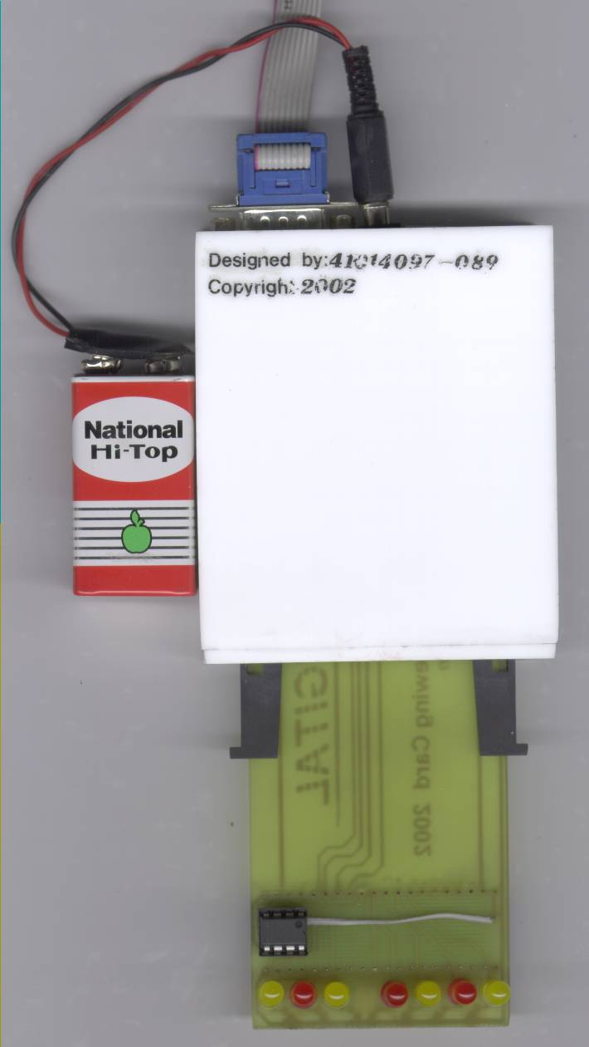

รูปที่ 3-29 แสดงตัวอย่างการนำสายต่อแหล่งจ่ายไฟ สำหรับต่อไฟ 9 V DC จาก ถ่าน 9 V ไปเชื่อมต่อกับอุปกรณ์ต่างๆ เพื่อใช้งานจริง

3.4 เครื่องอ่าน/เขียนเฟิร์มแวร์

เครื่องอ่าน/เขียนเฟิร์มแวร์ นี้ คือเครื่องโปรแกรมไมโครคอนโทรลเลอร์ ที่ใช้สำหรับโปรแกรม ข้อมูลลงบนตัวไมโครคอนโทรลเลอร์ PIC16F84A ที่อยู่บนตัวสมาร์ตการ์ด
โดยเครื่อง อ่าน/เขียนเฟิร์มแวร์ นี้ได้ออกแบบให้สามารถโปรแกรมข้อมูลลงบน
ไมโครคอนโทรลเลอร์ PIC16F84A, PIC16F84, PIC16C84 และสามารถโปรแกรมข้อมูลลงบน Serial EEPROM เบอร์ AT24Cxx (Atmel) และ 24LCxx (Microchip) โดยเครื่องอ่าน/เขียนเฟิร์มแวร์ นี้ทำการเชื่อมต่อกับเครื่องคอมพิวเตอร์ โดยผ่านทางพอร์ตอนุกรม RS-232 แบบ DB 9 ซึ่งเครื่องอ่าน/เขียนเฟิร์มแวร์ นี้ได้ออกแบบให้ใช้ไฟจากพอร์ตอนุกรม RS-232 จากเครื่องคอมพิวเตอร์โดยตรง จึงไม่ต้องใช้แหล่งจ่ายไฟภายนอก ซึ่งทำให้เกิดความสะดวกและการง่ายในการใช้งาน

เครื่องอ่าน/เขียนเฟิร์มแวร์นี้ ได้ออกแบบให้มีอินเทอร์เฟช 2 แบบ ดังนี้
- แบบแรก เป็นการอินเทอร์เฟชเชื่อมต่อกับขาคอนแทคของสมาร์ตการ์ดโดยตรง ซึ่งแบบนี้จะสามารถโปรแกรมได้เฉพาะตัวไมโครคอนโทรลเลอร์ PIC16F84A, PIC16F84, PIC16C84 ในส่วนของ EEPROM จะไม่สามารถโปรแกรมได้
- แบบที่ 2 เป็นอินเทอร์เฟชเชื่อมต่อกับขาซ็อกเก็ต (Socket) สำหรับใส่ไอซี โดยซ็อกเก็ตนี้จะมีอยู่ 2 อัน อันแรกคือซ็อกเก็ต ขนาด 18 ขา ใช้สำหรับโปรแกรมข้อมูลลงบนตัว ไมโครคอนโทรลเลอร์ PIC16F84A, PIC16F84, PIC16C84 อันที่สองเป็นซ็อกเก็ตขนาด 8 ขา ใช้สำหรับโปรแกรมข้อมูลลงบน Serial EEPROM เบอร์ AT24Cxx (Atmel) และ 24LCxx (Microchip)

โดยในเครื่องอ่าน/เขียนเฟิร์มแวร์ ได้ออกแบบให้มีสวิตซ์ 2 ตัว เพื่อใช้ในการเลือกขาที่ต่อไปยัง SMART CARD SLOT เผื่อไว้สำหรับในอนาคต ในกรณีที่ขาที่เชื่อมต่อระหว่างขาสัญญาณที่หน้าสัมผัสสมาร์ตการ์ดกับไมโครคอนโทรลเลอร์ที่อยู่ภายในมีการเปลี่ยนแปลง แต่สำหรับในทุกกรณีที่ใช้โครงงานนี้ สวิตซ์ทั้ง 2 ตัวจะต้องผลักไปทางด้านบนเสมอ (สำหรับรูปของการผลักสวิตซ์ไปทางด้านบนสามารถดูได้ในรูปที่ 3-31) กล่าวคือถ้าดูตามรูปที่ 3-30 ขา 1 กับ C จะเชื่อมต่อกัน และขา 3 กับ C จะเชื่อมต่อกัน

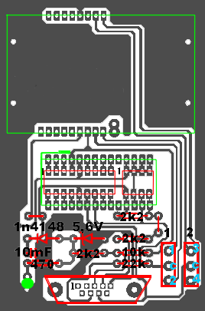

รูปที่ 3-30 แสดงตำแหน่งของการวางอุปกรณ์ต่างๆ ของเครื่องอ่าน/เขียนเฟิร์มแวร์ ลงบนแผ่นวงจรพิมพ์ (แผ่นปรินซ์)

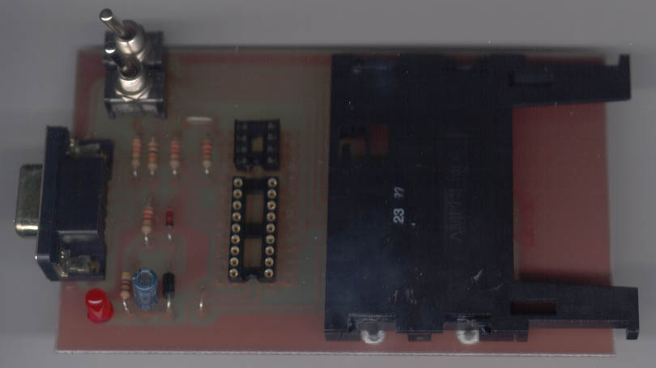

รูปที่ 3-31 แสดงเครื่องอ่าน/เขียนเฟิร์มแวร์ ที่ประกอบเสร็จสมบรูณ์

รายการอุปกรณ์ต่างๆ ที่ต้องใช้ในเครื่องอ่าน/เขียนเฟิร์มแวร์

- Diode เบอร์ 1N4148 จำนวน 1 ตัว
- Zener Diode 5.6 V จำนวน 1 ตัว
- LED จำนวน 1 ตัว
- ซ็อกเก็ต IC ขนาด 18 ขา จำนวน 1 ตัว
- ซ็อกเก็ต IC ขนาด 8 ขา จำนวน 1 ตัว
- SMART CARD SLOT ตามมาตรฐาน ISO7816 แบบที่มี Card Detect Switch แบบ Normal Close จำนวน 1 ตัว
- หัวต่อ RS-232 แบบ DB9 ตัวเมีย ชนิดติดตั้งบนแผ่นวงจรพิมพ์ จำนวน 1 ตัว
- ตัวต้านทาน ขนาด 1/4 วัตต์ ค่า 470 Ω ค่าความผิดพลาด 5 % จำนวน 1 ตัว
- ตัวต้านทาน ขนาด 1/4 วัตต์ ค่า 2.2 KΩ ค่าความผิดพลาด 5 % จำนวน 4 ตัว
- ตัวต้านทาน ขนาด 1/4 วัตต์ ค่า 10 KΩ ค่าความผิดพลาด 5 % จำนวน 1 ตัว
- ตัวต้านทาน ขนาด 1/4 วัตต์ ค่า 470 Ω ค่าความผิดพลาด 5 % จำนวน 1 ตัว
- ตัวเก็บประจุค่า 10 uF ชนิดอิเล็คโทรไลต์ ขนาด 16 โวลต์ หรือสูงกว่า จำนวน 1 ตัว
- สวิตซ์ แบบโยกได้ 3 จังหวะ (ต่อ-ไม่ต่อ-ต่อ) แบบ 3 ขา จำนวน 2 ตัว

3.5 หลักการทำงานของโปรแกรมที่ออกแบบไว้
แบ่งเป็น 3 ส่วน คือ
- ส่วนระบบปฏิบัติการของสมาร์ตการ์ดบนไมโครคอนโทรลเลอร์
- ส่วนของโปรแกรมที่ทำงานบนเครื่องคอมพิวเตอร์
- ส่วนโปรแกรมสำหรับผู้ดูแลระบบ

- ส่วนระบบปฏิบัติการของสมาร์ตการ์ดบนไมโครคอนโทรลเลอร์
เป็นส่วนของโปรแกรมที่ทำหน้าควบคุมหน่วยประมวลผล (ไมโครคอนโทรลเลอร์) บน สมาร์ตการ์ดซึ่งจะทำหน้าที่ประมวลการทำงานต่างๆบน สมาร์ตการ์ด โดยทำการรับข้อมูลคำสั่งจากโปรแกรมบนคอมพิวเตอร์โดยผ่านทางตัวเครื่องอ่าน/เขียนสมาร์ตการ์ดและทำหน้าที่ติดต่อกับตัวหน่วยความจำบนสมาร์ตการ์ดเพื่ออ่านหรือเขียนข้อมูลลงบนหน่วยความจำของสมาร์ตการ์ด
- อ่านคำสั่งที่ส่งมาจากโปรแกรมบนเครื่องคอมพิวเตอร์
- แปลคำสั่งที่ได้รับว่าเป็นคำสั่งอะไร
- ทำการประมวลผลคำสั่งตามที่ได้รับนั้น
- ส่งผลลัพธ์ที่ได้จากการประมวลผลคำสั่งนั้นกลับไปยังโปรแกรมบนเครื่องคอมพิวเตอร์
- Authentication ยืนยันว่าเป็นบัตรสมาร์ตการ์ดที่ถูกต้องจริงๆ ไม่ได้ถูกปลอมแปลงขึ้นมาโดยเมื่อได้รับ challenge มาจากโปรแกรมบนเครื่องคอมพิวเตอร์ ก็จะทำการคำนวณโดยัใช้ฟังก์ชัน hash และค่า secret เดียวกันกับโปรแกรมบนเครื่องคอมพิวเตอร์ แล้วส่งค่าที่ได้ตอบกลับไป

ขั้นตอนการออกแบบและสร้างระบบปฏิบัติการของสมาร์ตการ์ด
1.ศึกษาการทำงานของระบบสมาร์ตการ์ดที่ใช้กันโดยทั่วไป
2.ออกแบบกำหนดฟังก์ชันการทำงานของระบบทั้งหมด และการทำงานเฉพาะในส่วนของระบบปฏิบัติ การ
3..กำหนดคำสั่งของสมาร์ตการ์ดที่จำเป็นต้องใช้ในการติดต่อกับโปรแกรมบนเครื่องคอมพิวเตอร์
4.กำหนดตำแหน่งของหน่วยความจำที่เก็บค่าต่างๆของบัตรว่าจะเก็บไว้ที่ตำแหน่งแอดเดรส (address) ใด
5.เขียนโค้ดโปรแกรมบนไมโครคอนโทรลเลอร์ PIC 16F84

มีโพรซีเยอร์ที่สำคัญ ดังต่อไปนี้
- RdCommand ทำหน้าที่รับคำสั่งจากโปรแกรมหลักบนเครื่องคอมพิวเตอร์ผ่านทางพอร์ตอนุกรมแล้วแยกเก็บแต่ละไบต์ของคำสั่งตามรีจิสเตอร์ที่กำหนดไว้
- RdCommand2 ทำหน้าที่แยกแยะว่าเป็นคำสั่งอะไรแล้วจึงกระโดดไปทำงานตามคำสั่งนั้นๆ
- InstFF ทำการเขียนหรือเปลี่ยนแปลงข้อมูลลงบนหน่วยความจำตามคำสั่ง FF
- Inst2 (Inst = 02 อ่านข้อมูลจากหน่วยความจำ) แยกแยะจากคำสั่งว่าต้องการจะอ่านข้อมูลอะไรจากหน่วยความจำ
- GetBal อ่านข้อมูลยอดเงินคงเหลือในหน่วยความจำบนบัตร
- RdEE อ่านข้อมูลจากหน่วยความจำ ส่วนใหญ่จะถูกเรียกใช้โดย Inst 02
- WtEE เขียนข้อมูลลงบนหน่วยความจำ ส่วนใหญ่จะถูกเรียกใช้โดย Inst FF
MainLoop เป็นลูปที่ใช้วนรับคำสั่งจากโปรแกรมบนเครื่องคอมพิวเตอร์

2. ส่วนของโปรแกรมที่ทำงานควบคุมเครื่องคอมพิวเตอร์
เป็นส่วนโปรแกรมที่ควบคุมเครื่องคอมพิวเตอร์ในอินเตอร์เน็ทคาเฟ่แต่ละเครื่อง และทำหน้าที่ติดต่อกับสมาร์ตการ์ดโดยผ่านเครื่องอ่าน/เขียนสมาร์ตการ์ดทางพอร์ตอนุกรม(RS 232) ซึ่งมีหน้าที่คือ
- ติดต่อกับสมาร์ทการ์ดโดยส่งคำสั่งไปยังระบบปฏิบัติการของสมาร์ตการ์ดเพื่อประมวลผล
คำสั่งตามต้องการ
- หักค่าใช้บริการจากยอดเงินที่เหลือในบัตรโดยส่งคำสั่งเพื่อเปลี่ยนแปลงค่ายอดเงินคงเหลือตามช่วงเวลาที่กำหนดไว้
- ทำการล็อก (lock) หน้าจอเครื่องคอมพิวเตอร์เมื่อยอดเงินคงเหลือในบัตรหมด หรือ เมื่อบัตรหมดอายุแล้ว
- ผู้ดูแลระบบสามารถเปลี่ยนค่าต่างๆของระบบได้ เช่น อัตราค่าใช้บริการต่างๆ, ยอดเงินคงเหลือ, ข้อมูลต่างๆในบัตร โดยต้องใส่รหัสผ่านผู้ดูแลระบบก่อน
- ผู้ดูแลระบบสามารถสั่งปลดล็อกเครื่องได้ โดยต้องใส่รหัสผ่านผู้ดูแลระบบก่อน
- สามารถเรียกดูข้อมูลต่างๆได้จากโปรแกรม เช่น ยอดเงินคงเหลือ, อัตราค่าใช้บริการ, ข้อมูลส่วนตัวในบัตร
- Authentication พิสูจน์ตนกับบัตรสมาร์ตการ์ดว่ามีสิทธิ์ที่จะสามารถเปลี่ยนข้อมูลบนบัตรนั้นๆได้

ขั้นตอนการออกแบบและสร้างโปรแกรมหลักบนเครื่องคอมพิวเตอร์
1.ออกแบบกำหนดฟังก์ชันการทำงานเฉพาะส่วนของโปรแกรมบนเครื่องคอมพิวเตอร์
2.กำหนดและเขียนคลาสไดอะแกรม (class diagram)
3.เขียนโค้ดโปรแกรมตามคลาสไดอะแกรมที่ได้ออกแบบไว้
4.ทดสอบโค้ดโปรแกรมที่เขียนขึ้นว่าเป็นไปตามความต้องการหรือไม่
5.แก้ไขปรับปรุงโปรแกรม

มียูนิตที่สำคัญดังต่อไปนี้
1.Umain เป็นยูนิตหลักของโปรแกรมเป็นส่วนที่ควบคุมการทำงานต่างๆของระบบ มีหน้าที่หลักๆดังนี้
  - Initial ตั้งค่าเริ่มต้นต่างๆที่จำเป็นของระบบ
  - DecCredit ทำหน้าที่หักค่าใช้บริการจากยอดเงินคงเหลือในบัตรเมื่อถึงช่วงเวลาที่กำหนด และทำการตรวจสอบยอดเงินในบัตรเมื่อยอดเงินในบัตรหมดจะ ทำการล็อกหน้าจอ จนกว่าจะทำการเติมเงินในบัตรเรียบร้อยแล้ว
  - CheckCredit แสดงยอดเงินคงเหลือในบัตร

2.UlockForm เป็นยูนิตส่วนที่เกี่ยวกับส่วนของการล็อกหน้าจอทั้งหมด มีฟังก์ชันที่สำคัญดังนี้
  - LockFormShow จะทำงานเมื่อยอดเงินคงเหลือในบัตรหมด ซึ่งฟังก์ชันนี้จะทำการยกเลิกคีย์ต่างๆของระบบให้ไม่สามารถทำงานได้ เช่น Ctrl+Alt+Del , Alt+F4 และ system tray เพื่อไม่ให้ออกจากหน้าจอนี้ไปทำงานอื่นๆได้
  - LockFormClose จะทำงานก็ต่อเมื่อเติมเงินในบัตรแล้วหรือใส่รหัสผ่านของผู้ดูแลระบบโดยฟังก์ชันนี้จะทำการตั้งค่าให้กลับมาใช้ system key ต่างๆ ได้อีกครั้งหลังจากทำการปิดการ
ล็อกหน้าจอเรียบร้อยแล้ว

3.USCardInterface เป็นยูนิตส่วนที่ทำหน้าที่เป็นส่วนติดต่อกับระบบปฏิบัติการของสมาร์ตการ์ดโดยเฉพาะ เป็นยูนิตที่จะถูกเรียกโดยยูนิตอื่น มีฟังก์ชันการทำงานที่สำคัญดังนี้
  - Connect(UsedPort:integer) เป็นฟังก์ชันที่ทำหน้าที่เริ่มการติดต่อกับระบบปฏิบัติการของสมาร์ตการ์ดผ่านทางพอร์ตอนุกรมที่กำหนดไว้
  - Disconnect ทำการยกเลิกการเชื่อมต่อกับระบบปฏิบัติการของสมาร์ตการ์ด
  - Reset ทำการส่งสัญญาณรีเซ็ต และดูว่ามีการตอบสนองกลับมาหรือไม่
  - SendCommand เป็นฟังก์ชันที่ใช้ในการส่งคำสั่งไปยังระบบปฏิบัติการของสมาร์ตการ์ดผ่านทางพอร์ตอนุกรม
  - GetBalance เป็นฟังก์ชันที่ใช้ในการส่งคำสั่งไปยังระบบปฏิบัติการของสมาร์ตการ์ดเพื่อขอยอดเงินคงเหลือในบัตรกลับมา
  - CardIn เป็นฟังก์ชันที่มีหน้าที่ตรวจสอบว่ามีบัตรสมาร์ตการ์ดอยู่ในเครื่องอ่าน/เขียนสมาร์ตการ์ดหรือไม่

3. โปรแกรมสำหรับผู้ดูแลระบบ
เป็นโปรแกรมสำหรับผู้ดูแลระบบในการเปลี่ยนค่าต่างๆของระบบ เช่น ค่าใช้บริการ ยอดเงินในบัตร ซึ่งในการใช้งานจะต้องใส่รหัสผ่านผู้ดูแลระบบให้ถูกต้องก่อนจึงจะสามารถใช้งานได้

ขั้นตอนการออกแบบและสร้างโปรแกรมสำหรับผู้ดูแลระบบ
1.กำหนดว่าต้องการฟังก์ชันการทำงานอะไรบ้าง
2.เขียนคลาสไดอะแกรม
3.เขียนโค้ดโปรแกรมตามไดอะแกรมที่เขียนขึ้น
4.ทดสอบโปรแกรม
5.แก้ไขและปรับปรุงโปรแกรม

มียูนิตที่สำคัญดังต่อไปนี้
- UcardInfo เป็นยูนิตที่มีหน้าที่ในการเปลี่ยนค่าข้อมูลต่างๆในบัตร เช่น ยอดเงินคงเหลือในบัตร ,ชื่อผู้ใช้บริการ ,วันหมดอายุบัตร
- UsystemInfo เป็นยูนิตที่มีหน้าที่ในการเปลี่ยนค่าต่างๆของระบบ เช่น อัตราค่าใช้บริการ ,
- รหัสผ่านผู้ดูแลระบบ

ข้อมูลที่เก็บในสมาร์ตการ์ด

1.ค่า ATR (20 BYTE)
2.ค่า Serial Number ของสมาร์ตการ์ด (8 ตัวอักษร)
3.ค่าของจำนวนเงินที่เก็บในสมาร์ตการ์ด (6 หลัก ในเลขฐาน 10)
4.ค่าเวอร์ชัน (Version) ของสมาร์ตการ์ด (4 ตัวอักษร)
5.ค่ารหัสประเทศของสมาร์ตการ์ด (Country Code) (3 ตัวอักษร)
6.ค่าหน่วยของเงินที่ใช้ในการแสดงผลที่หน้าจอ (Currency) (3 ตัวอักษร)
5.ค่า ชื่อ นามสกุลของสมาชิกผู้ใช้งาน (ชื่อ 10 ตัวอักษร นามสกุล 10 ตัวอักษร)
6.ค่า ที่อยู่ ของสมาชิกผู้ใช้งาน (บ้านเลขที่ 8 ตัวอักษร ชื่อซอย 16 ตัวอักษร ชื่อถนน 16 ตัวอักษร ชื่อแขวง/ตำบล 16 ตัวอักษร ชื่ออำเภอ/เขต 16 ตัวอักษร จังหวัด 16 ตัวอักษร รหัสไปรษณีย์ 5 ตัวอักษร)
7.เบอร์โทรศัพท์ (9 ตัวอักษร) เบอร์ต่อ (4 ตัวอักษร)

การทำงานของระบบ
เมื่อเครื่องคอมพิวเตอร์เริ่มโหลดเข้าสู่ระบบปฏิบัติการโปรแกรมหลักบนเครื่องคอมพิวเตอร์ก็จะถูกโหลดขึ้นมาทำงานแล้วทำการติดต่อกับระบบปฏิบัติการของสมาร์ตการ์ดโดยทันทีเพื่อตรวจสอบว่าในเครื่องอ่าน/เขียนบัตรสมาร์ทการ์ดมีบัตรอยู่และยอดเงินคงเหลือยังไม่หมดโดยตัวโปรแกรมจะทำงานอยู่เบื้องหลังไม่สามารถที่จะปิดโปรแกรมได้โดยตัวผู้ใช้บริการ แล้วจะทำการหักค่าใช้บริการจากยอดเงินคงเหลือในบัตรไปเรื่อยๆตามช่วงเวลาที่กำหนด
กรณีที่ยอดเงินในบัตรหมดโปรแกรมจะทำการล็อกหน้าจอโดยทำการดิสเอเบิล(disable) คีย์ต่างๆของระบบ เช่น Ctrl+Alt+Del , Alt+F4 และปิดทาสก์บาร์เพื่อไม่ให้ผู้ใช้บริการสามารถทำงานอื่นได้จนกว่าจะเติมเงินในบัตรแล้ว หรือใส่รหัสผ่านผู้ดูแลระบบก่อนจึงจะทำการปลดล็อกหน้าจอและคีย์ต่างๆของระบบอีกครั้งเพื่อให้ผู้ใช้บริการสามารถใช้งานได้ตามปกติต่อไป
โดยในระหว่างที่โปรแกรมทำงานอยู่นั้นตัวโปรแกรมจะทำการเขียนข้อมูลลงบนรีจิสทรี (registry) ของระบบปฏิบัติการเป็นระยะๆเพื่อให้ระบบปฏิบัติการโหลดโปรแกรมควบคุมเครื่องคอมพิวเตอร์นี้ขึ้นมาทุกครั้งที่เริ่มเข้าสู่ระบบปฏิบัติการ เพื่อป้องกันการเข้าไปลบข้อมูลในรีจิสทรีส่วนนี้
ในระหว่างที่โปรแกรมทำงาน ผู้ใช้บริการสามารถตรวจสอบยอดเงินคงเหลือในบัตรและข้อมูลอื่นๆในบัตรได้ด้วย

การทำงานของโปรแกรมสำหรับผู้ดูแลระบบ
ผู้ใช้ต้องใส่รหัสผ่านผู้ดูแลระบบที่ถูกต้องก่อน จึงจะมีสิทธิเข้าไปเปลี่ยนค่าต่างๆในบัตร และค่าต่างๆของระบบได้ เมื่อรหัสผ่านถูกต้องโปรแกรมจะแสดงหน้าจอสำหรับเปลี่ยนค่าต่างๆทั้งหมดขึ้นมาให้เราสามารถเปลี่ยนได้ เมื่อกดปุ่มยืนยันการเปลี่ยนแปลงแล้ว โปรแกรมจึงจะเปลี่ยนค่าต่างๆให้เป็นไปตามที่ต้องการ
แสดงไดอะแกรมของการออกแบบโปรแกรม

